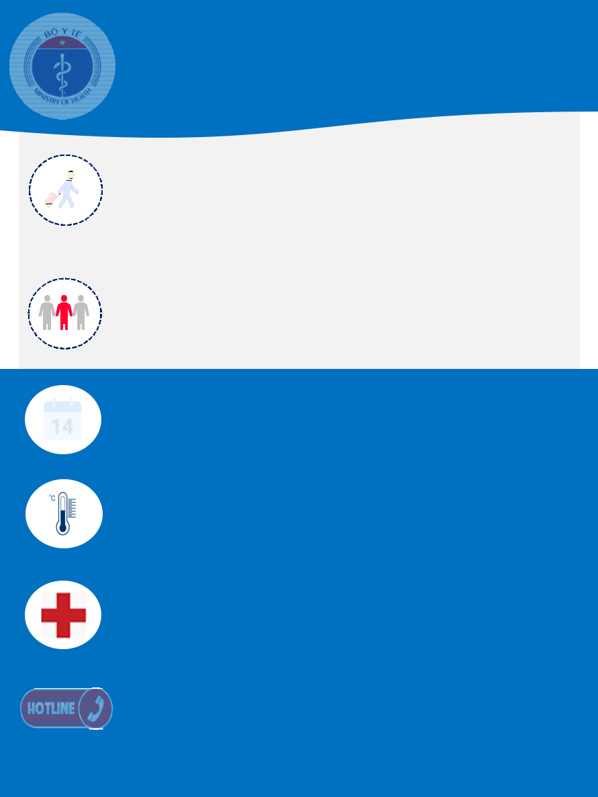
PHÒNG CHỐNG BỆNH VIÊM PHỔI CẤP DO CHỦNG MỚI VI RÚT CORONA

Hành khách đi/đến từ thành phố Vũ Hán, tỉnh Hồ Bắc, Trung Quốc hoặc vùng có dịch

HOẶC

Có tiếp xúc gần với người mắc bệnh

viêm phổi cấp tại thành phố Vũ Hán hoặc vùng có dịch

Trong vòng 14 ngày

Nếu có dấu hiệu: SỐT
HO
KHÓ THỞ

Cần đến ngay bệnh viện để được tư vấn, khám, điều trị kịp thời

ĐƯỜNG DÂY NÓNG

(0905108844)

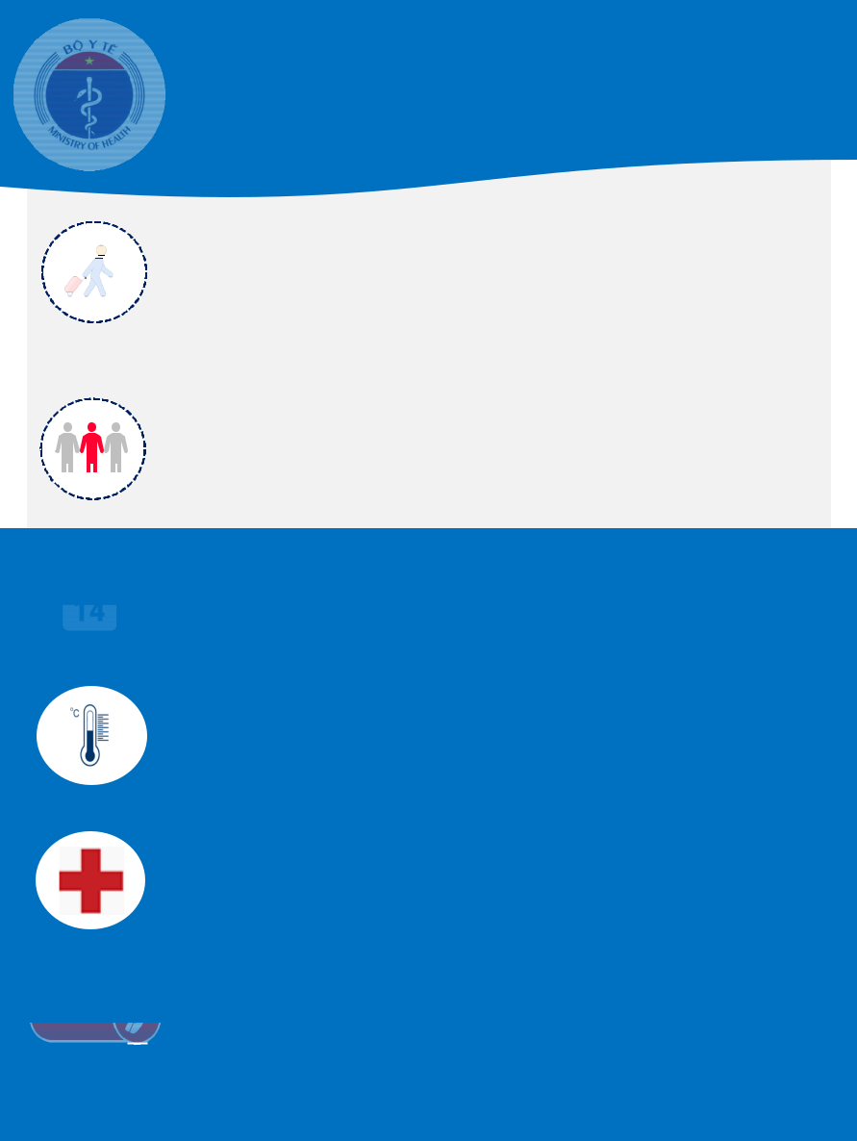
预防病毒性肺炎病例的病原体初步判定为新型冠状病毒病毒性肺炎

乘客从湖北省武汉市到或来自疾病地区

或

天中已经跟肺炎患者接近请注意

 在 14 天内

如果有一些的表现: - 发烧 - 咳嗽

- 呼吸困难

请 上到最近的医疗设施为了体检和治疗

 热线电话:

(0905108844)

